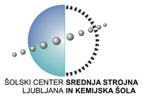

**Jedrska energija**

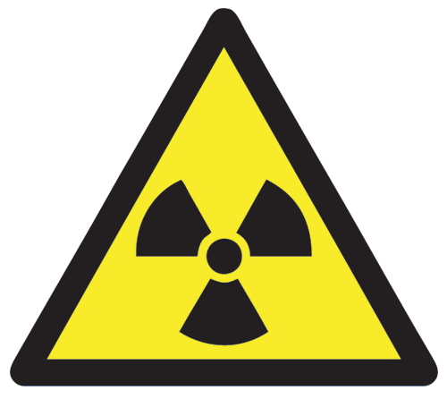

Šol. Leto: 2012/2013

### JEDRSKA ENERGIJA

Jedrska energíja je energija, sproščena pri jedrski reakciji, kot sta razcep jedra in jedrsko zlivanje. Jedrska energija predstavlja temelj delovanja jedrskega reaktorja v jedrski elektrarni, ne-mirnodobna raba jedrske energije pa zajema jedrsko bombo. Vsi obstoječi jedrski reaktorji temeljijo na razcepu težkih jeder, že več desetletij pa potekajo raziskave, namenjene izrabi jedrskega zlivanja v mirnodobne namene.

Mnenja o rabi jedrske energije si nasprotujejo. Po eni strani jo nekateri okoljevarstveniki hvalijo kot izdaten energijski vir, ki ne prispeva k učinku tople grede. Po drugi strani jo drugi okoljevarstveniki kritizirajo zaradi problema jedrskih odpadkov in težkih posledic jedrskih nesreč. Jedrska energija se uporablja tudi za vojaške namene, za atomske bombe.

Jedrsko energijo lahko uporabljamo tudi v radioizotopskem termoelektričnem generatorju, ki namesto s cepitvijo jeder ustvarja toploto s podkritičnim jedrskim razpadom, pri katerem je masa jedrskega goriva veliko manjša od kritične. Takšni generatorji poganjajo vesoljske sonde in nekatere svetilnike, zgrajene v Sovjetski zvezi.

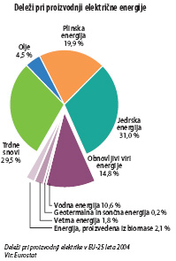

# ZAČETKI JEDRSKE ENERGIJE

Pred drugo svetovno vojno je nekaj pomembnih raziskav na področju jedrske fizike pripeljalo do odkritja cepitve jeder težkih elementov. Prvo dokazano cepitev je izvedel Otto Hahn v Nemčiji leta 1939.

Politične razmere so od Združenih državah Amerike narekovale izredno intenziven razvoj v smeri jedrskega orožja.

Od sredine dvajsetega stoletja tudi uporabljamo energijo jedrske cepitve. Na začetku njene uporabe jo je spremljalo splošno navdušenje, saj se je obetalo, da bo rešila marsikatero težavo takratnega sveta. Gradili so jedrske elektrarne, ladje na jedrski pogon, projektirali so letala, razmišljali so o vesoljskih ladjah in celo o jedrskih vlakih. Z leti pa se je navdušenje vedno bolj umirjalo, po nekaj resnih nesrečah pa se je marsikje obrnilo tudi v nasprotno smer.

Danes zapletenost tehnologije, predvsem pa strah pred njenimi morebitnimi hudimi posledicami za posameznika, zbujajo dvom in odpor. Vse prevečkrat pozabljamo na vse koristi, ki nam jih te tehnologije prispevajo k življenjskemu standardu.

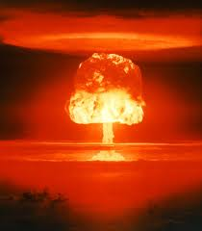

# SEVANJE

Radioaktivnost je del našega okolja. Človek je od nekdaj v stiku z naravnim sevanjem kozmičnih žarkov, radioaktivnih snovi iz tal, iz gradbenih materialov ter iz snovi, ki jih vsak dan vnaša v svoje telo kot hrano ali pijačo.

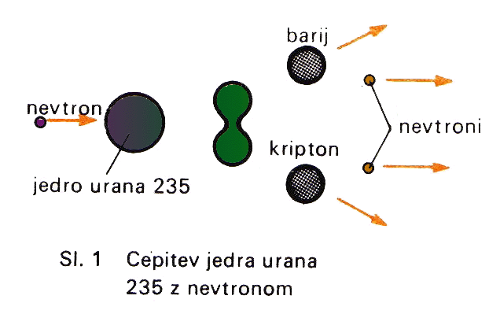

Je naravni pojav, ki izvira iz jedra atoma. Jedra atomov so sestavljena iz protonov (delcev s pozitivnim nabojem) in nevtronov (delcev brez naboja). Če število protonov in nevtronov v jedru ni v pravem razmerju ali ima jedro višek energije, potem je takšno jedro radioaktivno.

Radioaktivnost je lastnost nekaterih atomov, da se njihova jedra spontano spremenijo "razpadejo", pri čemer nastajajo nova jedra in sproščena energija. Sproščena energija potuje skozi prostor v obliki valovanja ali delcev. Temu rečemo radioaktivno sevanje.

Jedra razpadajo na različne načine, zato obstajajo različne vrste radioaktivnega sevanja:

* **Alfa:** iz radioaktivnih jeder odletijo delci alfa – jedra helija – 2 protona in 2 nevrona.
* **Beta:** iz radioaktivnih jeder odletijo delci beta – elektroni.
* **Gama:** gama razpad ponavadi sledi alfa ali beta razpadu, ko novonastalo jedro odda odvečno energijo v obliki elektromagnetnega valovanja – fotona.

# PREDNOSTI IN SLABOSTI

Največja prednost jedrskih elektrarn je, da proizvajajo velike količine električne energije po nizki ceni, ob tem pa v ozračje ne izpuščajo ogljikovega dioksida ali drugih toplogrednih plinov, ki povzročajo globalno ogrevanje. Možnost jedrskih nesreč s hudimi posledicami v sodobnih jedrskih elektrarna je zelo majhna.

Slaba stran so radioaktivni odpadki. Količina je v primerjavi s proizvedeno energijo izredno majhna, vendar v več državah javnost zaradi njih zavrača jedrsko energijo. Radioaktivni odpadki ob pravilnem odlaganju niso nevarni in jih je količinsko zelo malo: za celo življenjsko dobo take elektrarne, kot jo imamo v Krškem, bi jih lahko spravili v odlagališče, ki ima prostornino kot nekaj plavalnih bazenov. Med glavne slabosti jedrske energije lahko štejemo tudi dolgotrajno gradnjo in visoko ceno investicije.

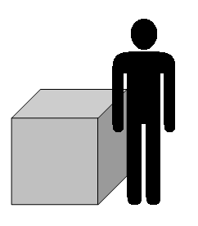

Prikaz celotne letne porabe jedrskega goriva (siva kocka) v jedrski elektrarni.

Jedrska energija je sporen vir energije zaradi nekaterih spremljajočih učinkov, dosedanjih nesreč in političnih okoliščin. Množično nasprotovanje jedrski energiji je v nekaterih državah privedlo do prepovedi obratovanja že zgrajenih jedrskih elektrarn (Avstrija, Italija) oziroma političnih dogovorov ali zakonov za pospešeno zapiranje obstoječih jedrskih elektrarn (JE) in prepoved gradnje novih JE (Nemčija, Švedska). Jedrska energija je bila v nemilosti javnosti po jedrskih nesrečah na Otoku treh milj v ZDA leta 1979 in Černobilu v Ukrajini leta 1986. Jedrska energija postaja ponovno bolj sprejemljiva zaradi energetske stiske, ki jo povzroča čedalje manjše pridobivanja nafte, omejene in delno usihajoče zaloge zemeljskega plina, ter zaradi želje po zmanjšanju izpustov toplogrednih plinov.

Sporni so naslednji vidiki jedrske energije:

* Ravnanje z jedrskimi gorivi
* Rudarjenje
* Predelava
* Skladiščenje visoko radioaktivnih odpadkov
* Gospodarnost
* Stroški izgradnje
* Obratovalni stroški
* Subvencije za razvoj jedrske energije
* Tveganja
* Nesreč ali napadov na jedrske objekte
* Izpustov v zrak in vodo
* Neposrednih zdravstvenih učinkov na prebivalce v okolici JE
* Širjenje jedrskega orožja
* Povezanost z vojaškimi jedrskimi programi

## RADIOAKTIVNI ODPADKI

### Nizko-radioaktivni odpadki

So razne zaščitne obleke, orodja, pripomočki in druge stvari, ki so bile izpostavljene radioaktivnemu sevanju. Zaprejo jih v kovinske sode in stisnejo, da se zmanjša prostornina.

Nastanejo v:

* medicini
* industriji
* laboratorijih
* pri vzdrževanju v JE

### Srednje-radioaktivni odpadki

So večinoma čistilni filtri in ostanki filtrov iz jedrskih elektrarn, radioaktivne usedline, gošče in kovinski ostanki. Shranijo jih v kovinske sode in te potem zalijejo z betonom.

### Visoko-radioaktivni odpadki

Visoko radioaktivni odpadki so izrabljeno gorivo iz jedrskih elektrarn ali ostanki po njegovi predelavi.

Enkrat letno prestavijo gorivo (v NE Krško približno 24 ton) iz reaktorja v bazen za izrabljeno gorivo. Izrabljeno gorivo lahko čaka več let tudi v suhih zabojnikih. V posebnih tovarnah lahko ločijo še koristne snovi od odpadkov. Slednje pretvorijo v stekleno snov, ki jo spravijo v posebnih prehodnih skladiščih.

Končno odlaganje visoko radioaktivnih odpadkov se zaradi gospodarskih in političnih razlogov še nikjer ne izvaja. Z njim so začeli po letu 2010.

### Odlaganje RAO v Sloveniji

Do 30.12.2009 Slovenija še ni imela dokončno potrjenega odlagališča za RAO, zato so jih začasno shranjevali v skladiščih, večino v skladiščih krške nuklearke, nekaj pa v centralnem skladišču v Brinju pri Ljubljani. Visoko RAO pa so se nahajali v posebnih bazenih v elektrarni. Od 30.12.2009 pa se je dokončno potrdilo trajno odlagališče NRAO in VRAO, ki se nahaja na lokaciji Vrbina v občini Krško.

Shramba jedrskih odpadkov:

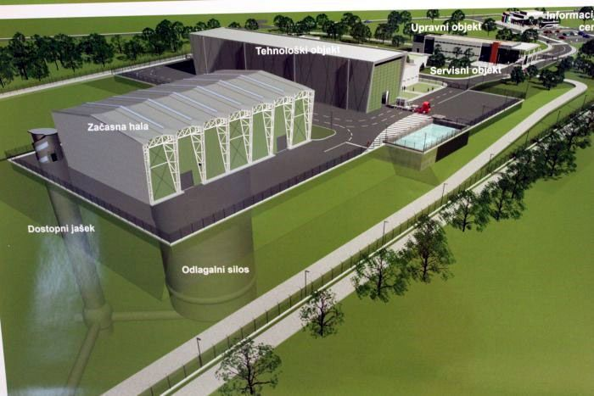

Viri:

http://sl.wikipedia.org/wiki/Jedrska_energija

slike:

[www.google.si](http://www.google.si)